Ngày soạn: 14/1/2026

CHỦ ĐỀ 4: BÀI TẬP THỂ DỤC
BÀI 2: BÀI THỂ DỤC LIÊN HOÀN 32 NHỊP
(TỪ NHỊP 17 ĐẾN NHỊP 32)
Từ tiết 40 đến tiết 43

I. MỤC TIÊU
1 Về kiến thức
- Nắm được kiến thức, biết cách thực hiện bài thể dục liên hoàn từ nhịp 17 đến nhịp 32.
- Đồng thời biết cách chơi và cách tổ chức các trò chơi: “Ai làm đúng nhất, Nhóm nào nhớ bài nhất” và một số trò chơi do gv chọn.
2. Về năng lực
a. Năng lực chung
* NL tự chủ và tự học:
- Qua nghiên cứu thông tin sách giáo khoa, tranh ảnh, mạng Internet để hình thành kĩ thuật các nhịp bài thể dục liên hoàn từ nhịp 17 đến nhịp 32.
* NL giao tiếp và hợp tác: Thông qua các hoạt động nhóm để thực hiện đúng kĩ thuật các nhịp bài TD.
* NL giải quyết vấn đề:
- HS biết cách tự đánh giá, đánh giá lẫn nhau trong và chỉnh sửa động tác sai cho bạn, cho mình thông qua nghe, quan sát cùng tập luyện.
b. Năng lực đặc thù
* NL chăm sóc sức khỏe:
- HS giữ gìn vệ sinh cá nhân, vệ sinh sân tập trước, trong và khi kết thúc tiết học, biết vận dụng tập kiến thức đã học vào hoạt động sinh hoạt và tập luyện ở nhà .
* NL vận động cơ bản: Thực hiện được các nhịp từ nhịp 17 đến nhịp 32 bài thể dục.
* NL hoạt động thể dục thể thao:
- Học sinh biết sửa sai, báo cáo, trình bày kết quả và thi đua giữa các nhóm, tổ với nhau tạo hứng thú say mê tập luyện.
3. Về phẩm chất
- Rèn học sinh có ý thức tự giác, đoàn kết, giúp đỡ bạn trong tập luyện, khi đánh giá và hoạt động tập thể.
II. THIẾT BỊ DẠY HỌC VÀ HỌC LIỆU
- GV: Bóng cao su, vợt bóng bàn, file nhạc, loa đài, sổ theo dõi đánh giá và thang xếp loại.

- HS: Trang phục thể thao, sân tập vệ sinh sạch sẽ.
III. TIẾN TRÌNH DẠY HỌC
1. HOẠT ĐỘNG MỞ ĐẦU
a. Mục tiêu: Tạo tâm thế hứng thú cho học sinh và từng bước làm quen vận động trước khi vào bài học.
b. Nội dung: Khởi động chung, khởi động chuyên môn, trò chơi khởi động.
c. Sản phẩm học tập: Tiếp nhận được nhiệm vụ học tập; Hoàn thành lượng vận động khởi động.
d. Tổ chức thực hiện:
Nhiệm vụ 1: Khởi động
HOẠT ĐỘNG CỦA GV | HOẠT ĐỘNG CỦA HS | DỰ KIẾN SẢN PHẨM
Bước 1: Chuyển giao nhiệm vụ.  - Nhận lớp, điểm danh, phổ biến nhiệm vụ, yêu cầu.  - GV quan sát, hướng dẫn học sinh khởi động và chơi trò chơi hỗ trợ khởi động.  - GV điều khiển lớp tập theo hiệu lệnh còi.  - GV đặt ra yêu cầu Nhận xét, đánh giá kết quả.  Bước 4: Kết luận, nhận định.  - GV sử dụng PP trực quan và PP lời nói nhận xét đánh giá, khuyến khích động viên HS. | Bước 2: Thực hiện nhiệm vụ.  - Lớp trưởng tập hợp đội hình 4 hàng ngang, tiến hành điểm danh và báo cáo.  - Lớp thực hiện khởi động và theo đội hình hd của gv.  Đh khởi động  - Hs thực hiện yêu cầu, lớp quan sát, nhận xét bạn trả lời.  Bước 3: Báo cáo, thảo luận.  - Cán sự lớp báo cáo kết quả hoàn thành lượng vận động khởi động. | 1. Nhận lớp.  2. Khởi động  - Khởi động chung: Chạy chậm, khởi động các khớp, bài tập căng cơ.  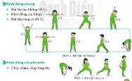  - Khởi động chuyên môn: Đá chân ngang: đứng trên một chân, chân kia vắt chéo phía trước. Đá chân vắt chéo sang ngang.  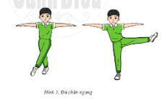  3. Giới thiệu bài: Bài tập thể dục liên hoàn từ nhịp 17-32.

Nhiệm vụ 2: Một số trò chơi hỗ trợ khởi động.
a. Mục đích: Giúp người chơi phát triển sức mạnh của tay, chân cùng độ dẻo, khéo léo linh hoạt.
b. Nội dung: Các trò chơi vận động.
c. Sản phầm: Hs hoàn thành các trò chơi.
d. Tổ chức thực hiện:
HOẠT ĐỘNG CỦA GV | HOẠT ĐỘNG CỦA HS | DỰ KIẾN SẢN PHẨM
Bước 1: Chuyển giao nhiệm vụ.  - GV phổ biến mục đích và cách thực hiện:  - GV tổ chức cho HS chơi trò chơi.  - GV quan sát, hướng dẫn học sinh chơi trò chơi hỗ trợ khởi động.  Bước 4: Kết luận, nhận định.  - GV nhận xét, đánh giá, khuyến khích động viên HS. | Bước 2: Thực hiện nhiệm vụ. - HS chơi trò chơi theo hướng dẫn của GV.  - Lớp thực hiện chơi theo đội hình hd của gv.  Bước 3: Báo cáo, thảo luận.  - GV mời cả lớp cùng tham gia trò chơi  - GV quan sát thái độ, tác phong của HS trong lúc chơi trò chơi. | Trò chơi: Kết bạn
 |  | 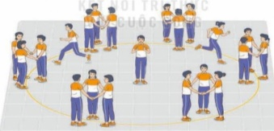
 |  | Trò chơi: Khoác tay lò cò
 |  | 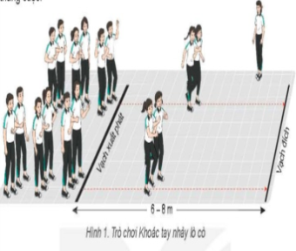
 |  | Trò chơi: Đội nào khéo hơn
 |  | 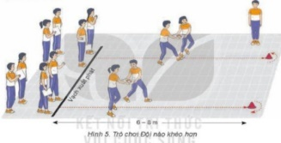

2. HOẠT ĐỘNG HÌNH THÀNH KIẾN THỨC
Hoạt động 1: Giới thiệu bài thể dục liên hoàn (Từ nhịp 17-32).
a. Mục tiêu: Bước đầu học sinh nhận biết cách tập các nhịp từ 17-32.
b. Nội dung: Bài thể dục liên hoàn từ nhịp 17-32.
c. Sản phẩm học tập: Hs mô phỏng và thực hiện cơ bản các kỹ thuật của từng nhịp.
d. Tổ chức thực hiện:
HOẠT ĐỘNG CỦA GV | HOẠT ĐỘNG CỦA HS | DỰ KIẾN SẢN PHẨM
Bước 1: Chuyển giao nhiệm vụ:  - GV giới thiệu qua về bài Thể dục liên hoàn với các nhịp còn lại (nhịp 17-32).  - Gv cho hs các nhóm quan sát tranh bài TD (Sgk GDTC 6 trang 41-42) từ Nhịp 17-32.  - Sau đó gọi 1-2 em quan sát tranh và lên tập theo --> nhận xét mức độ thực hiện của hs.  - GV hướng dẫn hs quan sát tranh bài thể dục từ nhịp 17-32 nhằm phát triển năng lực tự học, tự chủ cho hs.  Yêu cầu hs hoạt động nhóm nghiên cứu và tập theo.  - Các nhóm báo cáo, nhóm khác tương tác nhận xét tự học của nhóm bạn.  - Gv tổng hợp nhận xét và làm mẫu chuẩn 2-3 lần/ động tác. Phối hợp với giảng giải, phân tích kỹ thuật, nhấn mạnh những yêu cầu động tác.  * Yêu cầu kỹ thuật từng động tác: phải đúng nhịp điệu, phương hướng và dùng sức.  * Yêu cầu năng lực: GV có thể hô lặp lại nhiều lần sau đó kết hợp với nhạc để kịp thời quan sát chỉnh sửa hs tập chưa đúng.  - Giáo viên hô điều khiển cho cả lớp tập. (4l/ đt).  - GV giải thích thắc mắc cho hs.  Bước 4: Kết luận, nhận định.  - GV sử dụng PP trực quan và PP lời nói nhận xét đánh giá. | Bước 2: Thực hiện nhiệm vụ:  - Hs lắng nghe và ghi nhớ.  - HS quan sát để cảm nhận hình thành kỹ thuật động tác.  - Hs lên thực hiện.  - HS quan sát bạn tập.  - Hs theo dõi và ghi nhớ cách gv hướng dẫn công việc hoạt động của nhóm.  - Hs hđ nhóm: Quan sát tranh, thảo luận theo gợi ý của gv để gọi đúng tên đt và tập được đt.  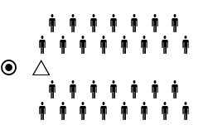  - HS tập trung tiếp thu cách tập động tác sắp học.  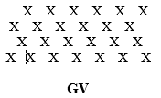  - Hs tập đồng loạt theo nhạc và nhịp hô của gv để hình thành đúng động tác.  - Hs thắc mắc (nếu có)  Bước 3: Báo cáo, thảo luận.  - Lớp thảo luận thực hiện kỹ thuật động tác. | * Bài Thể dục liên hoàn từ nhịp 17-32.  (SGK GDTC 6 trang 41-42)  * Nhóm động tác lưng và chống sấp (Nhịp 17-24).  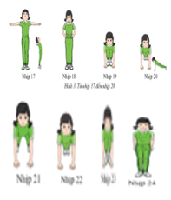  * Nhóm động tác chân và thăng bằn (từ nhịp 25-32).  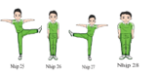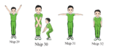
3. HOẠT ĐỘNG LUYỆN TẬP
Hoạt động 1. Ôn luyện bài Tập thể dục liên hoàn từ nhịp 1-16.
a. Mục tiêu: Giúp học sinh ôn vững, phối hợp kỹ thuật nhịp nhàng các nhịp 1-16 của bài học trước.
b. Nội dung: Các nhóm động tác từ nhịp 1-16 bài Thể dục liên hoàn.
c. Sản phẩm học tập: HS thực hiện được các nhịp từ 1- 16 bài Thể dục liên hoàn 32 nhịp.
d. Tổ chức thực hiện:
HOẠT ĐỘNG CỦA GV | HOẠT ĐỘNG CỦA HS | DỰ KIẾN SẢN PHẨM
Bước 1: Chuyển giao nhiệm vụ:  - GV phổ biến nội dung và yêu cầu tập luyện tổng hợp các nhóm động tác (N1-16) đã học theo hình thức đồng loạt.  - Quan sát, đánh giá, chỉ dẫn học sinh tập luyện.  - GV quan sát hs tập và sửa sai cho học sinh.  Bước 4: Kết luận, nhận định.  - GV hô cho cả lớp thực hiện, nhận xét và kết luận. | Bước 2: Thực hiện nhiệm vụ:  - Hs tiếp nhận các bài tập và thực hiện.  - Tập đồng loạt kĩ thuật theo nhóm hàng. (Lớp trưởng đk)  Đội hình tập luyện  Tập và sửa theo hướng dẫn của gv.  Bước 3: Báo cáo, thảo luận.  Lớp thực hiện theo yêu cầu, gợi ý của gv. | *Bài Thể dục liên hoàn  - Nhịp 1-16. (SGK GDTC6/ trang 37-38)

Hoạt động 2. Luyện tập bài Thể dục liên hoàn (từ nhịp 17-32)
a. Mục tiêu: Giúp hs rèn luyện khả năng phối hợp kỹ thuật tay và chân nhịp nhàng, nâng cao trí nhớ vận động, nâng cao tính nhịp điệu của động tác.
b. Nội dung: Các nhóm động tác bài thể dục liên hoàn 32 nhịp.
c. Sản phẩm học tập: HS thực hiện được các nhịp từ 17-32 bài Thể dục liên hoàn 32 nhịp.
d. Tổ chức thực hiện:
HOẠT ĐỘNG CỦA GV | HOẠT ĐỘNG CỦA HS | DỰ KIẾN SP
Bước 1: Chuyển giao nhiệm vụ:  - GV phổ biến nội dung và yêu cầu luyện tập từng nhóm động tác.  - Gv điều khiển tập luyện đồng loạt.  - Tập luyện nhóm tổ.  - Quan sát, đánh giá, chỉ dẫn học sinh tập luyện.  - GV quan sát hs tập và sửa sai cho học sinh.  Bước 4: Kết luận, nhận định.  - GV gọi 2 – 3 hs lên thực hiện, nhận xét và kết luận, đánh giá theo tiêu chí (ĐGTX).  + Đạt: Thực hiện đúng kĩ thuật động tác.  + Chưa đạt: Thực hiện chưa đúng kĩ thuật động tác. | Bước 2: Thực hiện nhiệm vụ:  - Hs tiếp nhận các bài tập và thực hiện.  - Tập đồng loạt kĩ thuật theo nhóm hàng. (Lớp trưởng đk)  - Tập luyện nhóm tổ. (Cán sự đk)  Đội hình tập luyện  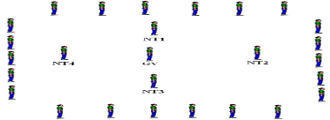  Tập và sửa theo hướng dẫn của gv.  Bước 3: Báo cáo, thảo luận.  - 2 – 3 hs lên thực hiện.  - HS nhận xét theo tiêu chí gợi ý của gv. | * Nhóm động tác lưng và chống sấp (Nhịp 17-24).  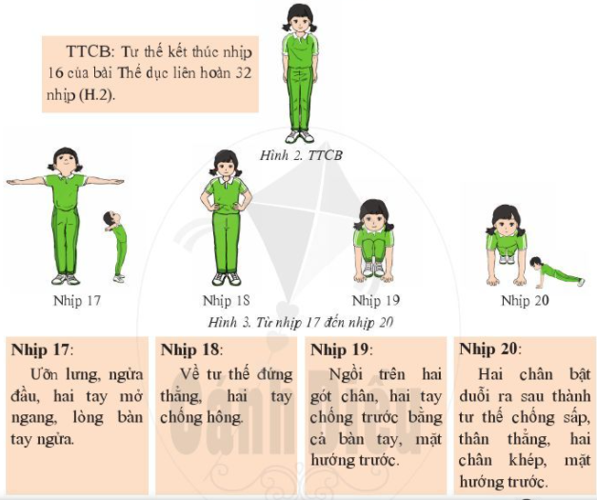  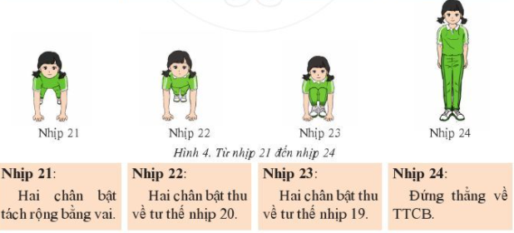  *Nhóm động tác chân và thăng bằn (từ nhịp 25-32).  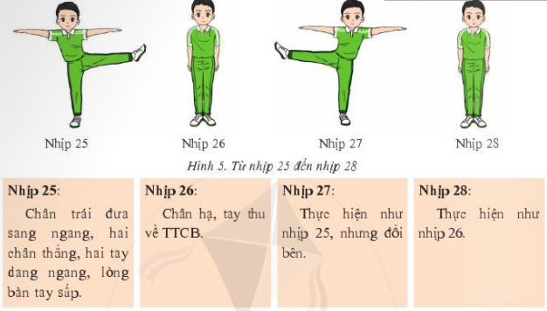  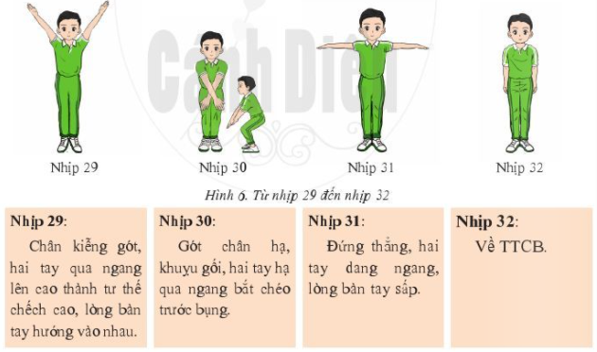

Hoạt dộng 3: Luyện tập một số bài tập bổ trợ
a. Mục tiêu: Giúp học sinh khéo léo vận động để bổ trợ cho kỹ thuật của các nhóm động tác bài Thể dục.
b. Nội dung: Các bài tập
* Bài tập 1: Đẩy hông căng ngực.
- Chuẩn bị: Đứng thẳng, hai tay chống hông.
- Thực hiện: Đẩy hông về trước, căng ngực, đầu ngửa, hai tay giang ngang
* Yêu cầu: Thực hiện đẩy hông sau đó trở về TTCB sao cho tư thế của tay và lưng đảm bảo cho thân cong tự nhiên, hai tay giang ngang, lòng bàn tay ngửa.
* Bài tập 2: Ngồi xổm chuyển bật duỗi chân thành chống sấp.
- Chuẩn bị: Ngồi trên 2 gót chân, 2 tay chống trước bằng cả bàn tay, mặt hướng trước.
- Thực hiện: Từ tư thế ngồi xổm, bật duỗi 2 chân ra sau thành tư thế chống sấp.
* Yêu cầu: Khi bật duỗi chân ra sau, thân thẳng, 2 chân khép, mặt hướng trước.
* Bài tập 3: Nâng chân và thăng bằng.
- Chuẩn bị: Đứng thẳng.
- Thực hiện: Nâng chân sang ngang, 2 tay sang ngang và giữ thăng bằng. Tiếp tục đứng thăng bằng, 2 mắt nhắm lại làm tăng độ khó.
* Yêu cầu: Tư thế thân người phải thẳng khi đá chân, tay ngang không hóp hoặc ưỡn mông. Bàn chân khi đá lên phải thẳng hướng về phía bàn tay.
HOẠT ĐỘNG CỦA GV | HOẠT ĐỘNG CỦA HS | DỰ KIẾN SẢN PHẨM
Bước 1: Chuyển giao nhiệm vụ:  - GV phổ biến nội dung, yêu cầu và điều khiển hs luyện tập các bài tập bổ trợ. Quan sát, đánh giá, chỉ dẫn học sinh tập luyện.  - GV quan sát hs tập và sửa sai cho học sinh. (theo bảng).  Bước 4: Kết luận, nhận định.  - GV nhận xét và chỉnh sửa động tác cho HS (nếu cần). | Bước 2: Thực hiện nhiệm vụ:  - Hs tiếp nhận các bài tập và thực hiện.  -Tập đồng loạt kĩ thuật theo nhóm hàng. (Lớp trưởng đk)  Tập và sửa theo hướng dẫn của gv.  Bước 3: Báo cáo, thảo luận.  - HS tự đánh giá và quan sát, đánh giá kết quả luyện tập của mình và các bạn. | * Các bài tập bổ trợ:  - Bài tập 1: Đẩy hông căng ngực  - Bài tập 2: Ngồi xổm chuyển bật duỗi chân thành chống sấp.  - Bài tập 3: Nâng chân và thăng bằng.

Hoạt động 3. Luyện tập tổ hợp và hoàn thiện toàn bài Thể dục liên hoàn 32 nhịp.
a. Mục tiêu: Giúp hs rèn luyện thuần thục đúng các nhóm động tác đã học trong bài Thể dục liên hoàn nâng cao khả năng phối hợp vận động.
b. Nội dung: Bài Thể dục liên hoàn 32 nhịp.
c. Sản phẩm học tập: HS thực hiện được các nhịp bài thể dục liên hoàn 32 nhịp.
d. Tổ chức thực hiện:
HOẠT ĐỘNG CỦA GV | HOẠT ĐỘNG CỦA HS | DỰ KIẾN SP
Bước 1: Chuyển giao nhiệm vụ:  - GV phổ biến nội dung và yêu cầu luyện tập.  - ND1: Tập tổ hợp từ nhịp 17-24.  - ND 2: Tập tổ hợp nhịp 25-32  - ND 3: Tập tổ hợp từ nhịp 17-32.  - ND3: Tập hoàn chỉnh bài Thể dục 32 nhịp. (đếm nhịp và kết hợp nhạc).  - Gv điều khiển tập luyện nhóm cặp, nhóm tổ và đồng loạt nhóm lớp.  - Quan sát, đánh giá, chỉ dẫn học sinh tập luyện.  - GV quan sát hs tập và sửa sai cho học sinh.  Bước 4: Kết luận, nhận định.  - GV gọi 2 – 3 hs lên thực hiện, nhận xét và kết luận, đánh giá theo tiêu chí (ĐGTX).  + Đạt: Thực hiện đúng kĩ thuật động tác.  + Chưa đạt: Thực hiện chưa đúng kĩ thuật động tác. | Bước 2: Thực hiện nhiệm vụ:  - Hs tiếp nhận các yêu cầu và thực hiện. (Cán sự đk)  - ND1,2: Tập nhóm cặp.  - ND 3: Tập luyện theo nhóm tổ.  - ND 4: Tập đồng loạt cả lớp. (Lớp trưởng đk)  Đội hình tập luyện  Tập và sửa theo hướng dẫn của gv.  Bước 3: Báo cáo, thảo luận.  - 2 – 3 hs lên thực hiện.  - HS nhận xét theo tiêu chí gợi ý của gv. | * Bài thể dục liên hoàn 32 nhịp

Hoạt động 3: Một số lỗi sai thường mắc phải và biện khắc phục
a. Mục đích: Giúp hs phát hiện ra lỗi sai, tự sửa cho mình, cho bạn để thực hiện được kỹ thuật tốt hơn.
b. Nội dung: Bảng: Các lỗi sai và cách khắc phục.
Lỗi sai hs thường mắc | Biện pháp khắc phục
- Hs không căng lưng và ngực, tay thấp trong động tác lưng. | Hs đứng yên 2 tay chống hông thực hiện nhiều lần kỹ thuật ngửa đầu, đẩy hông về trước và về thẳng.
- HS bị ưỡn hoặc nhổm mông trong động tác nằm chống sấp | - HS tập theo vật chuẩn như thước, dây hoặc tay của bạn tập...ngang tầm ngực, thực hiện kỹ thuật 2 tay dang ngang đánh tay ra sau.  - HS tăng cường luyện sức cơ tay, vai và cơ lưng bụng.
- Chân co, đẩy mông khi nâng chân sang ngang. | - GV cho hs đứng theo cặp, một bạn đứng vững làm trụ, bạn kia bám vai thực hiện đá chân.  - Hoặc gv cho hs tập tăng cường sức mạnh cơ chân.
c. Sản phẩm: HS tự biết điều chỉnh, sửa sai được cho mình và các bạn.
d. Tổ chức thực hiện:
HOẠT ĐỘNG CỦA GV | HOẠT ĐỘNG CỦA HS | DỰ KIẾN SP
Bước 1: Chuyển giao nhiệm vụ:  - GV nêu và chỉ ra một số sai lầm hs mắc phải trong quá trình tập luyện.  - GV thị phạm lại và hướng dẫn tập nhỏ lẻ sửa sai dần động tác.  (theo bảng).  Bước 4: Kết luận, nhận định.  - GV mời một số HS lên thực hiện các động tác sau khi đã sửa sai.  GV nhận xét và chỉnh sửa động tác cho HS (nếu vẫn sai). | Bước 2: Thực hiện nhiệm vụ:  - Hs nhận biết được các động tác kỹ thuật sai và tiếp nhận, thực hiện cách sửa sai từ gv.  Tập và sửa theo hướng dẫn của gv.  Bước 3: Báo cáo, thảo luận.  - 2 – 3 hs lên thực hiện.  - HS tự đánh giá và quan sát, đánh giá kết quả luyện tập của mình và các bạn. | * Bảng:  Các lỗi sai và cách sửa.
Hoạt động 4. Trò chơi vận động
a. Mục tiêu: Giúp học sinh phát triển năng lực khéo léo, rèn luyện phản xạ và trí nhớ vận động
b. Nội dung: Các trò chơi.
Trò chơi: “AI LÀM ĐÚNG NHẤT”.  * Chuẩn bị: Vẽ hình vuông, mỗi cạnh 3m và chia thành 2 hình chữ nhật. Hai vạch xuất phát cách khu hình vuông 4-5m. Chia lớp thành 2 đội đều nhau, mỗi người mang một mã số.  * Thực hiện: Khi có hiệu lệnh bắt đầu, các thành viên của mỗi đội chạy tới ô của đội mình theo mã số được gọi, thực hiện các động tác theo yêu cầu rồi chạy về vị trí ban đầu. Đội nào hoàn thành đúng, đẹp được điểm cao hơn sẽ thắng cuộc.  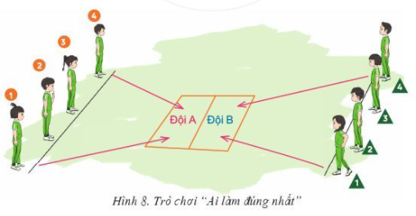 | Trò chơi:  “NHÓM NHỚ BÀI NHANH NHẤT”  * Chuẩn bị:. Chia hs trong lớp thành các đội đều nhau.  * Thực hiện: Hs hực hiện các nhóm động tác từ 1-8, nhịp 9-16, nhịp 17-24 hoặc từ nhịp 17-32. Đội nào có số thành viên nhớ bài nhiều hơn sẽ thắng cuộc.  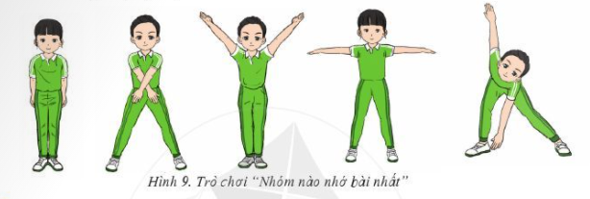
c. Sản phẩm học tập: Học sinh thực hiện được các trò chơi.
d. Tổ chức thực hiện: Chia lớp thành 4 đội để tham gia trò chơi.
HOẠT ĐỘNG CỦA GV | HOẠT ĐỘNG CỦA HS | DỰ KIẾN SẢN PHẨM
Bước 1: Chuyển giao nhiệm vụ.  - GV phổ biến tên trò chơi, hướng dẫn luật chơi và cách chơi cho các em chơi nháp hướng dẫn lại. Tổ chức cho hs chơi, cử giám sát.  - GV có thể thay thế tăng thêm độ tự tin của hs bằng hình thức cho hs biểu diễn trước đám đông với âm lượng của nhạc lớn và nhanh chậm với các tốc độ khác nhau để đội nào ghép được kịp nhạc thì đội đó thắng.  Bước 4: Kết luận, nhận định.  - Nhận xét, tuyên dương đội thắng, động viên đội thua. | Bước 2: Thực hiện nhiệm vụ.  - Hs lắng nghe và ghi nhớ cách chơi.  - Hs tham gia chơi thi giữa các tổ.  Bước 3: Báo cáo, thảo luận.  - HS báo cáo thực hiện kết quả thực trò chơi. | * Trò chơi:  “Ai làm đúng nhất”.  (SGK GDTC6 trang 43)  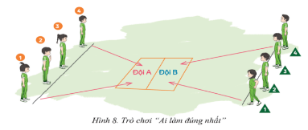  * Trò chơi:  “Nhóm nào nhớ bài nhất”- (SGK GDTC6 trang 44).
4. HOẠT ĐỘNG VẬN DỤNG
a. Mục tiêu: Giúp GV đánh giá kết quả tiếp thu kiến thức của HS đối với nội dung kĩ thuật bài thể dục liên hoàn 32 nhịp và từ đó đánh giá chủ đề bài tập Thể dục. Đồng thời định hướng việc vận dụng các kỹ thuật động tác đã học vào thực tiễn cuộc sống và hoạt động tập luyện TDTT hằng ngày..
b. Nội dung: Một số tình huống cùng các phương án gợi ý trả lời.
(1.) Bài Thể dục liên hoàn 32 nhịp có thể sử dụng tập luyện trong những trường hợp nào?
(Gợi ý: Thực hiện đúng nhịp hô hoặc nhạc; thuộc bài; phối hợp tay, chân, thân mình đúng nhịp, đúng hướng, đúng tốc độ.......)
(2). Có thể ứng dụng bài Thể dục liên hoàn 32 nhịp để tập thể dục buổi sáng, thể dục giữa giờ hoặc thể dục biểu diễn không? (Gợi ý: Có thể tập luyện vào các hoạt động sau:
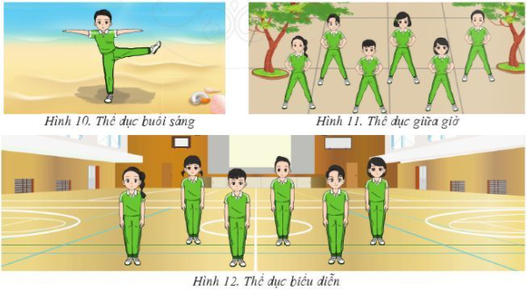
(3). Vận dụng các nội dung đã học vào tập luyện, trong các trò chơi vận động và rèn luyện sức khoẻ hằng ngày?. (Gợi ý: Có thể tập luyện cùng các bạn, tập luyện cùng gia đình hoặc tự tập luyện các kiến thức, bài tập, trò chơi vận động đã học trong rèn luyện sức khoẻ hằng ngày....)
c. Sản phẩm học tập: Các phương án trả lời của học sinh theo gợi ý của gv.
d. Tổ chức thực hiện:
Nhiệm vụ 1. Vận dụng xử lý các tình huống
HOẠT ĐỘNG CỦA GV | HOẠT ĐỘNG CỦA HS | DỰ KIẾN SẢN PHẨM
Bước 1: Chuyển giao nhiệm vụ.  - Gv gợi ý các tình huống liên quan cần đến phải sử dụng các bài tập phát triển chung.  - GV nêu câu hỏi. Gv chốt:......  GV hướng dẫn, hỗ trợ HS (nếu cần thiết).  Bước 4: Kết luận nhận định.  - Giải đáp, trả lời một số điều HS thắc mắc, chưa hiểu liên quan đến nội dung bài học (nếu có).  - GV nhận xét, đánh giá về mức độ tiếp thu kiến thức, kỹ năng của HS. | Bước 2: Thực hiện nhiệm vụ.  - HS vận dụng kiến thức, kĩ năng đã học về bài Thể dục nhịp điệu (bài 1+2) để thực hiện nhiệm vụ học tập.  - HS trả lời:  -Lắng nghe, ghi nhớ kiến thức-  Bước 3: Báo cáo, thảo luận.  - HS báo các kết quả thực hiện thảo luận nội dung câu hỏi kiến thức chung. | * Các tình huống vận dụng.

Nhiệm vụ 2: Đánh giá chủ đề: “Bài tập Thể dục”
a. Mục đích: Thu hút được sự tham gia tích cực của người học gắn với các hoạt động thực tế từ đó tạo cơ hội thực hành cho người học.
b. Nội dung: Bài thể dục liên hoàn 32 nhịp.
c. Sản phẩm: Quá trình vận động của HS.
d. Tổ chức thực hiện.
HOẠT ĐỘNG CỦA GV | HOẠT ĐỘNG CỦA HS | DỰ KIẾN SẢN PHẨM
Bước 1: Chuyển giao nhiệm vụ.  - Gv nêu nội dung và thang đánh giá xếp loại cũng như yêu cầu kiểm tra cho hs nắm rõ.  - gv cho Hs kiểm tra theo nhóm 4hs/ nhóm. Mỗi Hs thực hiện 1 lần. Trường hợp đặc biệt Gv cho thực hiện lại  Bước 4: Kết luận nhận định.  - GV nhận xét, tuyên dương hs có ý thức tích cực, động viên và nhắc nhở các em chưa thực sự nghiêm túc khi học và đánh giá.  - GV đánh giá chung về mức độ tiếp thu kiến thức, kỹ năng thực hiện chủ đề của HS.  - Giải đáp thắc (nếu có).  - Thông báo kết quả đánh giá. | Bước 2: Thực hiện nhiệm vụ.  - Lắng nghe, ghi nhớ nội dung quy định đánh giá.  Bước 3: Báo cáo, thảo luận.  - HS báo các kết quả thực hiện thảo luận nội dung câu hỏi kiến thức chung và kết quả thực hiện trò chơi. | * Đánh giá chủ đề  (ĐGTX học kỳ II)  * Nội dung: Thực hiện bài thể dục liên hoàn 32 nhịp (Kết hợp âm nhạc).  + Mức Đạt: Thuộc bài thể dục 32 nhịp, tư thế, biên độ có sai sót nhỏ.  - Tư thế, biên độ đẹp có sai sót 1-2 nhịp.  + Mức Chưa đạt: Không thuộc bài hoặc sai gần như hết các tư thế kỹ thuật của bài.

5. KẾT THÚC BÀI HỌC VÀ HƯỚNG DẪN VỀ NHÀ
* Mục tiêu:
- Giúp học sinh biết cách đưa cơ thể về trạng thái ban đầu, hồi phục thể lực sau vận động.
- Học sinh biết cách định hướng tự học và luyện tập ở nhà.
- Đánh giá mức độ thực hiện của học sinh so với mục tiêu của tiết học.
* Nội dung: Hồi phục sau luyện tập, GV nhận xét về thái độ và kết quả học tập.
* Sản phẩm:
- Cơ thể học sinh được hồi phục sau luyện tập.
- Phẩm chất, năng lực hình thành ở HS.
- Tạo thói quen tập luyện TDTT thường xuyên, tích cực.
* Nội dung và tổ chức hoạt động:
HOẠT ĐỘNG CỦA GV | HOẠT ĐỘNG CỦA HS | DỰ KIẾN SẢN PHẨM
Bước 1: Chuyển giao nhiệm vụ.  - Hướng dẫn HS thực hiện thả lỏng.  GV nhận xét ý thức, thái độ học tập của lớp.  - Ý thức tập luyện  - Kết quả tập luyện  - Hướng dẫn HS sử dụng SGK để tự tập luyện, giao bài tập về nhà và hướng dẫn cách tự học (chú ý đối tượng và hs có năng khiếu bộ môn). | Bước 2: Thực hiện nhiệm vụ.  - HS thực hiện các động tác thả lỏng, hồi tĩnh  - Quan sát, lắng nghe, ghi nhớ, rút kinh nghiệm cho tiết học sau  - HS chú ý lắng nghe để rút kinh nghiệm tiết học sau.  - HS tiếp nhận bài tập của và nhận nhiệm vụ học tập ở nhà. | * Hồi tĩnh.  - Điều hoà  - Giũ căng chân, cẳng tay.  - Thả lỏng toàn thân (kết hợp âm nhạc chậm nhẹ nhàng).  *Nhận xét, đánh giá.  * Giao bài tập về nhà.  - Vận dụng rèn luyện tự tập bài tập Thể dục hàng ngày.  - Chuẩn bị cầu.

-------------------------------------------

